weber.therm 312, Gewebewinkel
Saint-Gobain Weber

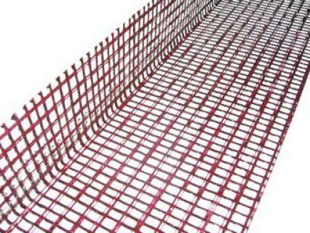Eigenschaften
Ausführung
Kanten-Armierung
Werkstoff
Glasfaser

